ОТЧЕТ

По дисциплине «Основы информационной безопасности»

Студента специалитета 2 курса группы БИСО-03-19

Хачатрян Евгений Арутюнович

РТУ МИРЭА 2020

Практика №3

**EXIF**



Я сделал фотографию на телефон с включенным гео-тегом

При помощи онлайн-сервиса metapicz.com я получил EXIF данные:

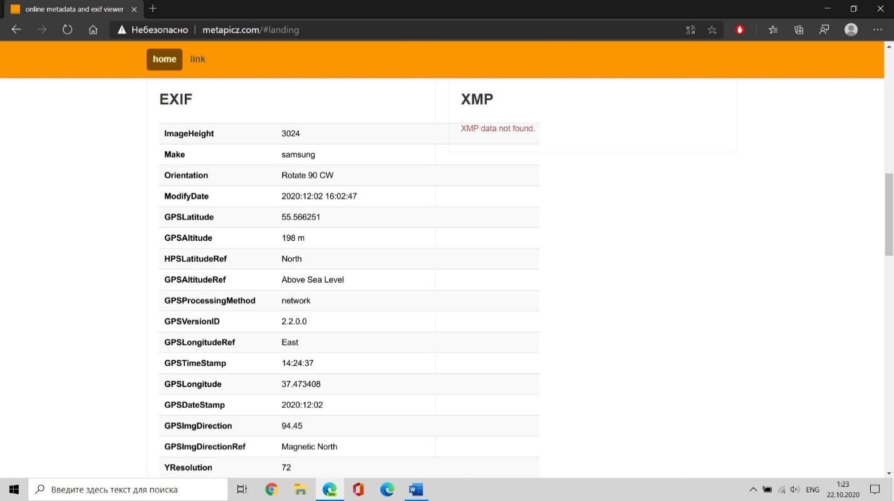

ImageHeight: 3024

Make: samsung

Orientation: Rotate 90 CW

ModifyDate: 2020:12:02 16:02:47

GPSLatitude: 55.566251

GPSAltitude: 198 m

GPSLatitudeRef: North

GPSAltitudeRef: Above Sea Level

GPSProcessingMethod: network

GPSVersionID: 2.2.0.0

GPSLongitudeRef: East

GPSTimeStamp: 14:24:37

GPSLongitude: 37.473408

GPSDateStamp: 2020:12:02

GPSImgDirection: 94.45

GPSImgDirectionRef: Magnetic North

YResolution: 72

XResolution: 72

ImageWidth: 4032

Model: SM-G965F

Software: G965FXXSBETH2

YCbCrPositioning: Centered

ExifVersion: 0220

ApertureValue: 1.5

SceneType: Unknown ()

ExposureCompensation: 0

ExposureProgram: Program AE

ColorSpace: sRGB

ImageUniqueID : I12LLKF00SM

MaxApertureValue: 1.5

ExifImageHeight: 3024

BrightnessValue: -2.06

DateTimeOriginal: 2020:12:02 16:02:47

FlashpixVersion : 0100

SubSecTimeOriginal: 0546

WhiteBalance: Auto

InteropIndex: R98 - DCF basic file (sRGB)

CustomRendered: Normal

ExposureMode: Auto

ExposureTime: 1/25

Flash: No Flash

SubSecTime: 0546

FNumber: 1.5

UserComment: Yaw:94.44872,Pitch:-85.71375373194076,Roll:-119.37422608795492

ExifImageWidth: 4032

Saturation: Normal

ISO: 800

ComponentsConfiguration: Y, Cb, Cr, -

FocalLengthIn35mmFormat: 26 mm

SubSecTimeDigitized: 0546

Contrast: Normal

Sharpness: Normal

DigitalZoomRatio: undef

CreateDate: 2020:12:02 16:02:47

ShutterSpeedValue: 1/25

MeteringMode: Spot

FocalLength: 4.3 mm

SceneCaptureType: Portrait

LightSource: Unknown

ResolutionUnit: inches

Compression: JPEG (old-style)

ThumbnailOffset: 1270

ThumbnailLength: 49635

**FOCA**

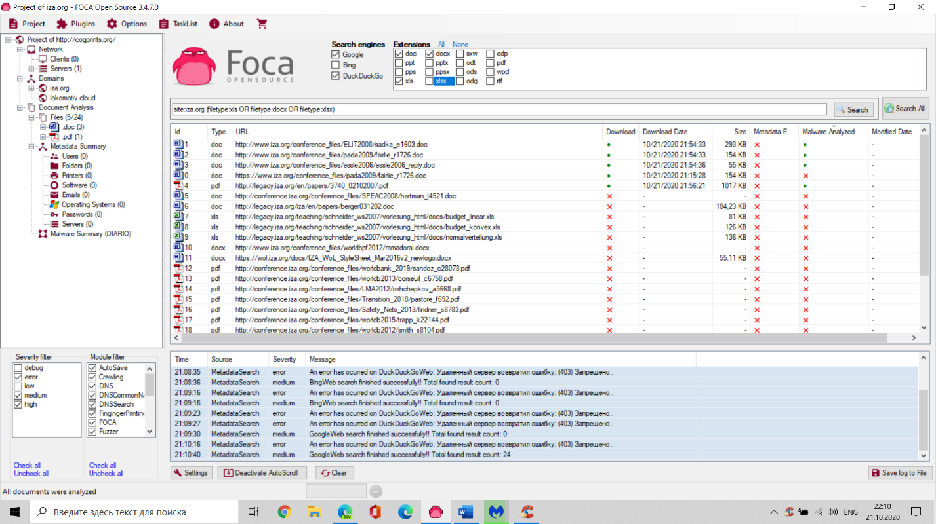

**CCleaner**

Проверка реестра:

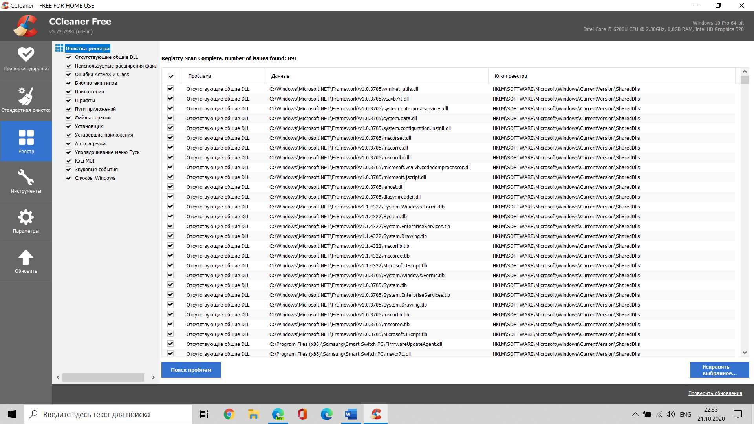

Анализ реестра выявил 891 с проблем реестром, среди которых:

* Отсутствующие общие DLL;
* Неиспользуемые расширения файлов;
* Неверный стандартный значок;
* Ошибки в “Открыть с помощью”;
* Ошибки ActiveX/COM;
* Неверный или пустой класс файлов;
* Ошибки путей приложений;
* Устаревшие ссылки TypeLib;
* Ошибки шрифтов;
* Ошибки установки приложений;
* Ошибки удаления приложений;
* Устаревший программный ключ;
* Неверное правило брандмауэра;
* Отсутствующая программа запуска;
* Устаревшие ссылки MUI;

Анализ системы:

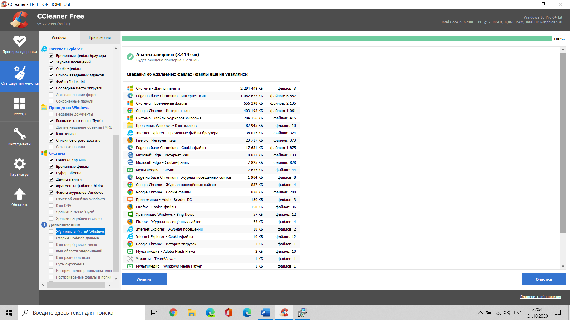

Анализ системы показал, что можно удалить 4778 Мб.

Основное количество памяти занимает:

* Дамп памяти;
* Интернет-кэш;
* Временные файлы;

**R-Studio**

Был создан файл 1.txt, а после удален:

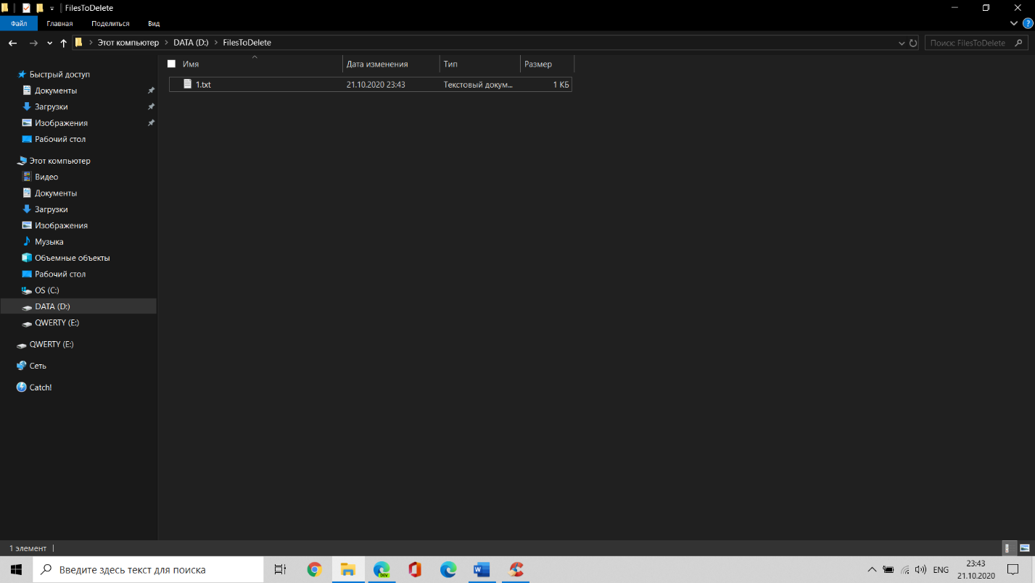

Затем файл был восстановлен через программу R-Studio:

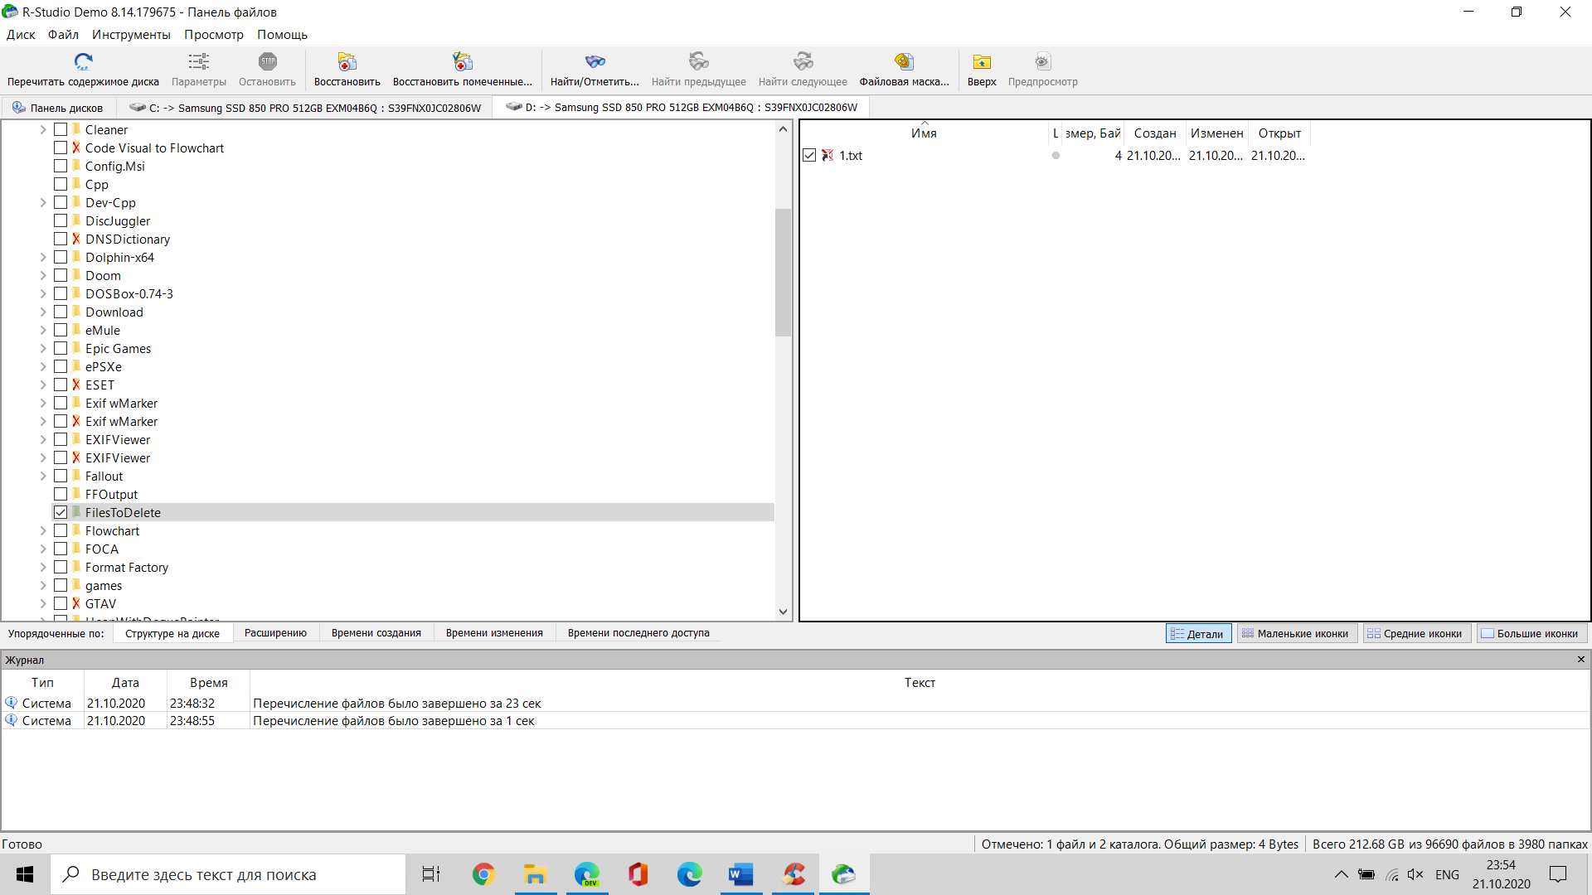

После чего файл снова был удален через CCleaner:

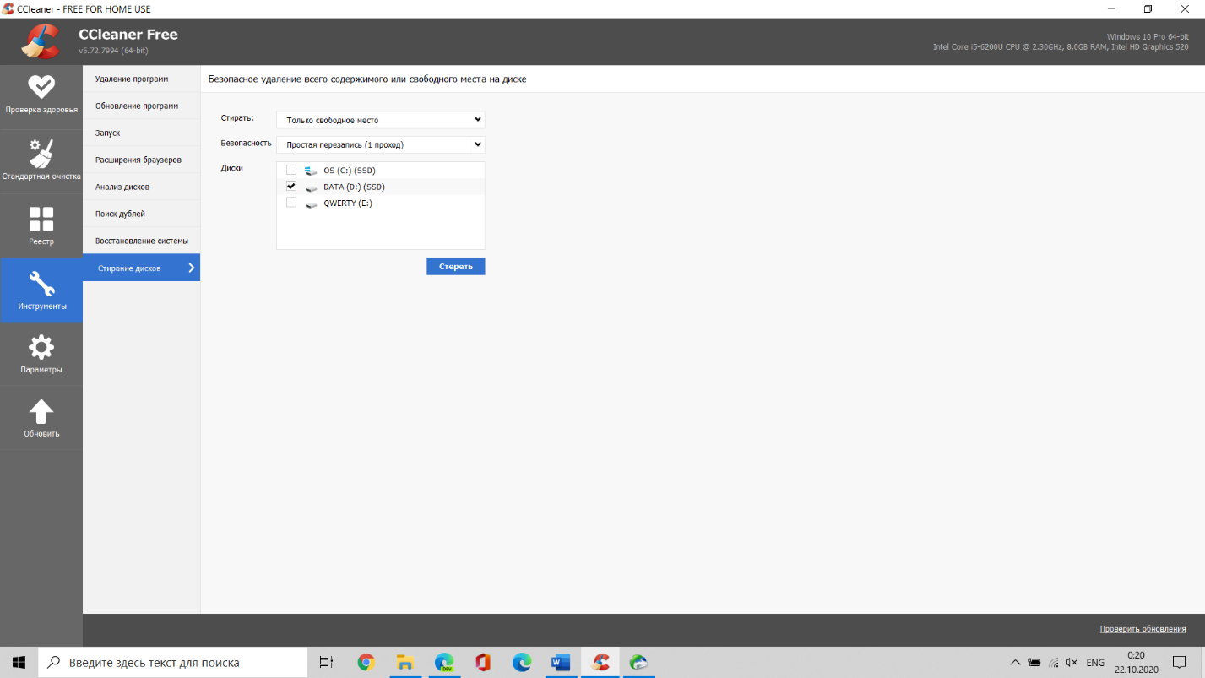

При второй попытке восстановить файл, R-Studio не нашла файл:

